**Домашнее задание**

**Старшая группа**

**Тема «Наша Родина – Россия. Москва».**

**Уважаемые родители вам рекомендуется:**

Рассмотреть с ребенком карту мира;

Рассказать, как называется наша страна. С какими государствами граничит. Кто является действующим президентом России. Показать, где на карте находится столица нашей Родины – город Москва. Рассказать о других городах России, о крупных реках протекающих по территории нашего государства, озерах.

Рассказать о символике России;

Назови символы России ………………………………………………………………………………………………….

Сколько полос на флаге России? ………………………………………………………………………………………

Что они означают? …………………………………………………………………………………………………………

Что такое герб? …………………………………………………………………………………………………………….

Что на нем изображено? …………………………………………………………………………………………………

Что такое гимн? ………………………………………………………………………………………………………………………………….

По возможности прочтите ребенку гимн России. Поговорите о тексте гимна.

**Составьте и запишите рассказ о символах России.**

………………………………………………………………………………………………………………………………………………………………………………………………………………………………………………………………………………………………………………………………………………………………………………………………………………………………………………………………………………………………………………………………………….

Нарисуй цветными карандашами флаг нашей родины.

|  |
| --- |
|  |

Выполните следующие упражнения.

**Упр. 1. «Объясни пословицу».**

Всякому мила своя сторона. ……………………………………………………………………………………………

Москва – сердце России. …………………………………………………………………………………………………

**Упр. 2. «Подбери словечко».** Подбери слова по образцу. П: в Японии живут японцы.

В России ………………………, в Китае ………………………, в Англии ……………………………,

В Украине …………………………, в Эстонии …………………………, в Латвии — ………………………….

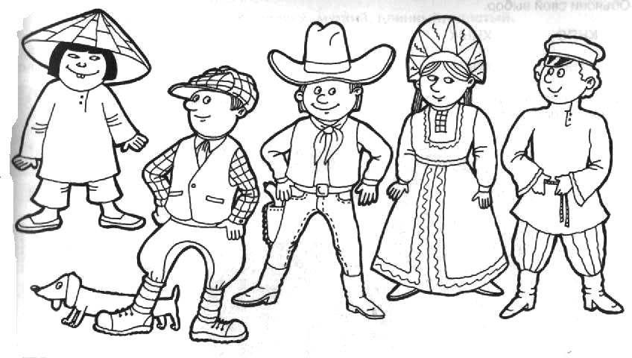

**Упр. 3.** Найди на рисунке русский национальный костюм. Раскрась его